「京都駅東南部エリアにおける市有地の活用に係る契約候補事業者選定委員会」

京都市では、京都駅東南部エリアにおいて、平成２９年３月に「京都駅東南部エリア活性化方針」を策定し、「文化芸術」と「若者」を基軸とした新たなまちづくりを進めています。
活性化方針に掲げる若者の移住・定住促進とまちづくりの担い手の育成に寄与する施設等の管理・運営事業者選定に当たり、学識経験者や地域の方などで構成する「京都駅東南部エリアにおける市有地の活用に係る契約候補事業者選定委員会」に市民公募委員として参加いただける方を募集します。

【参考】京都駅東南部エリア位置図
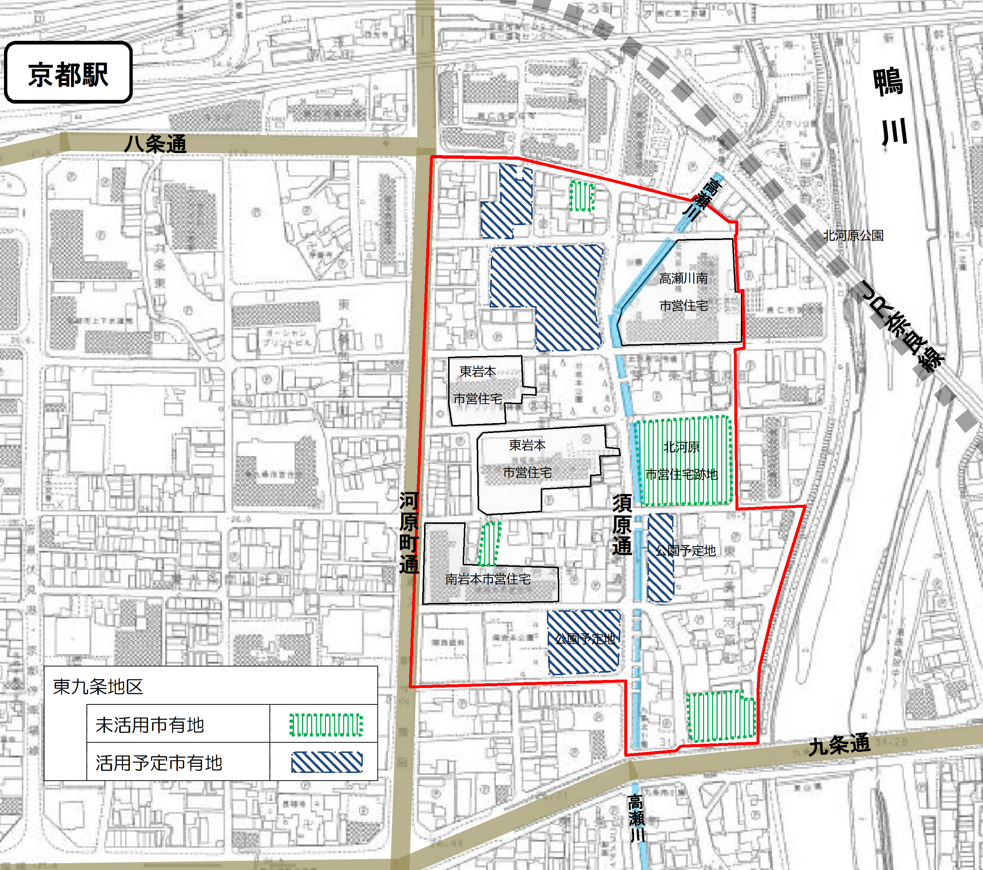

【 委員の任務 】
任期中に開催される選定委員会（年２回程度）に出席していただき、京都駅東南部エリアにおける市有地の活用に係る契約候補事業者の選定に関し、公募の条件や公募による事業者からの提案内容等について、審議していただきます。
【 募集人数及び任期 】
募集人数 １名
任 期 委嘱の日から２年
【 応募資格 】
令和６年４月１日時点で次の条件を全て満たす方
１ 京都市内に居住又は通勤、通学されている方
２ 年齢が１８歳以上の方
３ 国、地方公共団体の議員又は常勤の公務員でない方
４ 国籍は問いませんが、日本語での会話が可能な方
５ 年２回程度の委員会（１９時～２１時の夜間開催を含む）に出席できる方
６ 本市のほかの附属機関等に２つ以上、委員として在籍していない方
【 募集期間 】
令和６年２月１９日（月）～令和６年３月４日（月）（必着）
【 応募方法 】
応募用紙に必要事項及び応募動機(４００字程度)を記入のうえ、郵送、ＦＡＸ又は電子メールで提出してください。
※ 応募用紙は返却しませんので、御了承ください。
【 選 考 】
提出いただいた御意見の内容等により選考し、選考結果は３月下旬に文書で応募者本人に通知します。
【 報 酬 】
選定委員会への出席ごとに、１０，０００円をお支払いします。
【 お問合せ・応募先 】
〒６０４－８５７１
京都市中京区寺町通御池上る上本能寺前町４８８番地
京都市都市計画局住宅室すまいまちづくり課（担当：市場、森末）
TEL ０７５－２２２－４０１６ FAX ０７５－２２２－３５２６
メールアドレス sumamachi@city.kyoto.lg.jp



「京都駅東南部エリアにおける市有地の活用に係る契約候補事業者選定委員会」

市民公募委員 応募用紙
ふりがな
氏名
生年月日 | 年 月 日（ 歳）  （令和６年４月１日現在）
住所 | 〒 －
電話番号 | （ ）
メールアドレス
通勤・通学 | （京都市外にお住まいの方のみ、記入ください）  〒 －  京都市 区
以下の応募資格の確認事項について、該当するものにチェックを入れてください。
- 京都市内に居住、通勤又は通学をしている。
- 年齢は１８歳以上である。
- 国及び地方公共団体の議員又は常勤の公務員ではない。
- 日本語での会話が可能である。
- 年２回程度の委員会（１９時～２１時の夜間開催を含む）に出席できる。
- 本市のほかの附属機関等に2つ以上、委員として在籍していない。

＜御注意＞
・ 応募の締切りは、令和６年３月４日（月）（必着）です。
・ 作文は、日本語の楷書、横書で４００字程度で御記入ください。
・ 1人1通とします。それを超える場合は、全て無効となります。
・ Ｅメールで御応募の場合も、上記必要事項を御記入ください。
・ 応募書類は返却しませんので御了承ください。

ふりがな |  | 応募動機について  ４００字程度でお書きください。
氏 名 |  | 応募動機について  ４００字程度でお書きください。

400
600
６００字（２０×３０）
- 応募動機及び氏名を明記した別紙用紙を提出していただいても結構です。

